Instalación y comprobación de uso de una máquina virtual con interfaz gráfica
Indice
Paso 1 | Abrir VirtualBox y configurar la máquina virtual 2
Paso 2 | Instalar Ubuntu 3
Enlace diapositivas 9

Paso 1 | Abrir VirtualBox y configurar la máquina virtual

1.1 Abrimos VirtualBox y le damos a "Nueva"

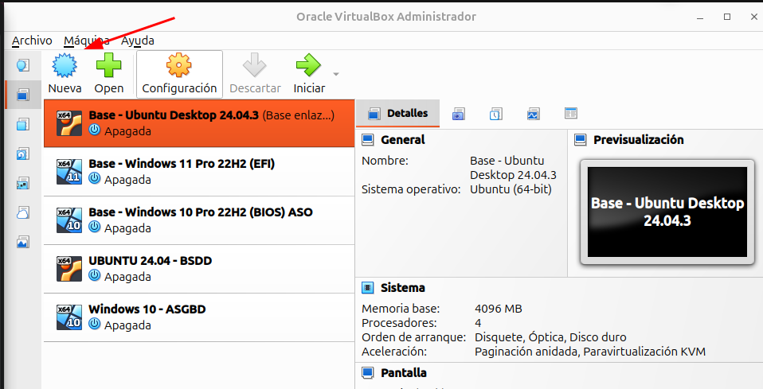

1.2 Ponemos un nombre a la máquina virtual y seleccionamos la ISO:

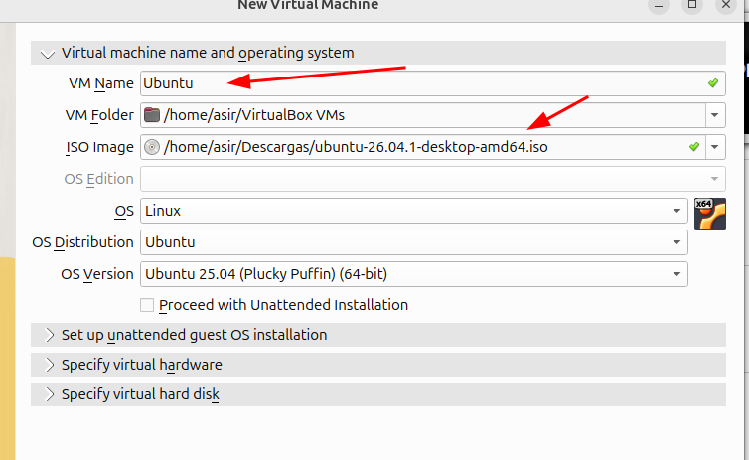

1.3 Seleccionamos cuanta memoria RAM y núcleos queremos que tenga (esto ya depende de nuestro equipo local).

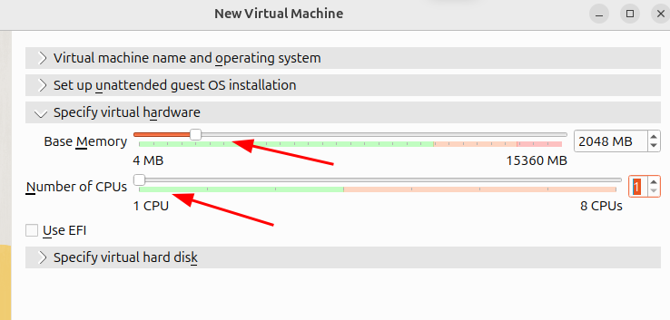

1.4 Creamos un disco virtual con la cantidad de almacenamiento que queramos:

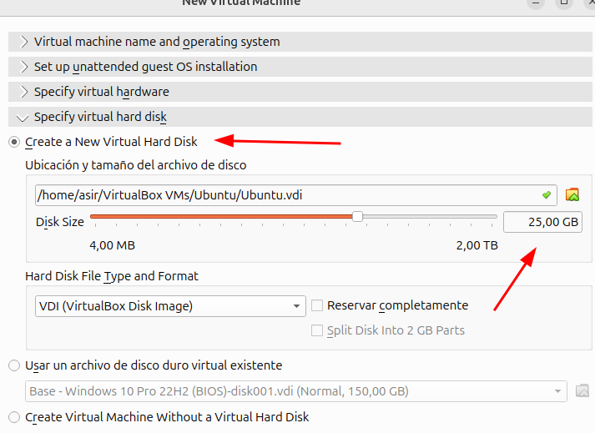

1.5 Una vez que hayamos configurado nuestra máquina virtual, la abrimos y le damos a "Try to install ubuntu":

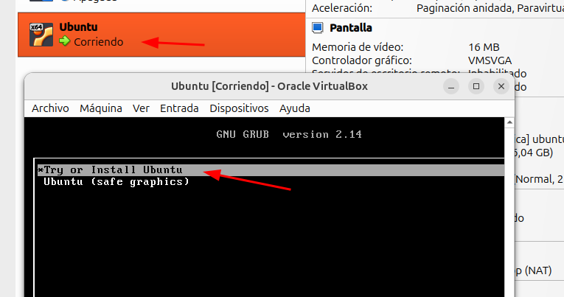

Paso 2 | Instalar Ubuntu

Después de unos minutos, se nos mostrará un menú.

2.1 Elegimos el idioma del sistema:

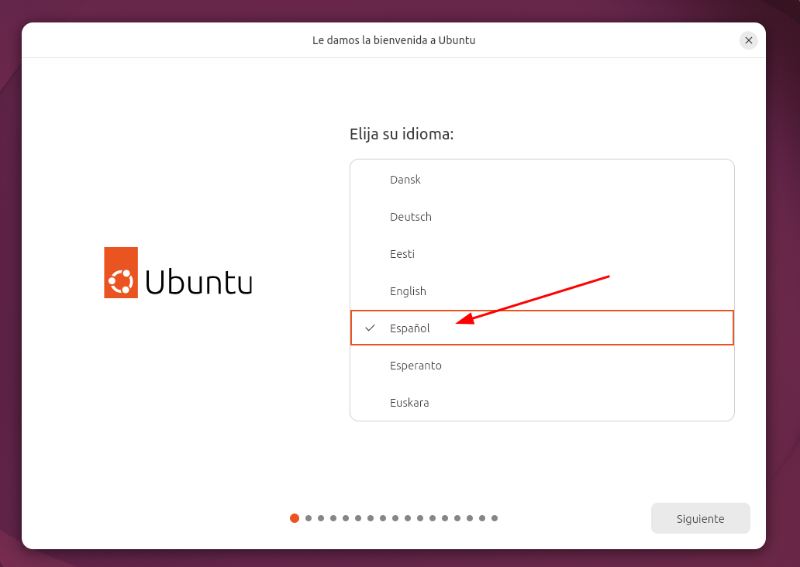

2.2 Aqui podemos elegir el nivel de imagen, sonido, mecanografía, etc:

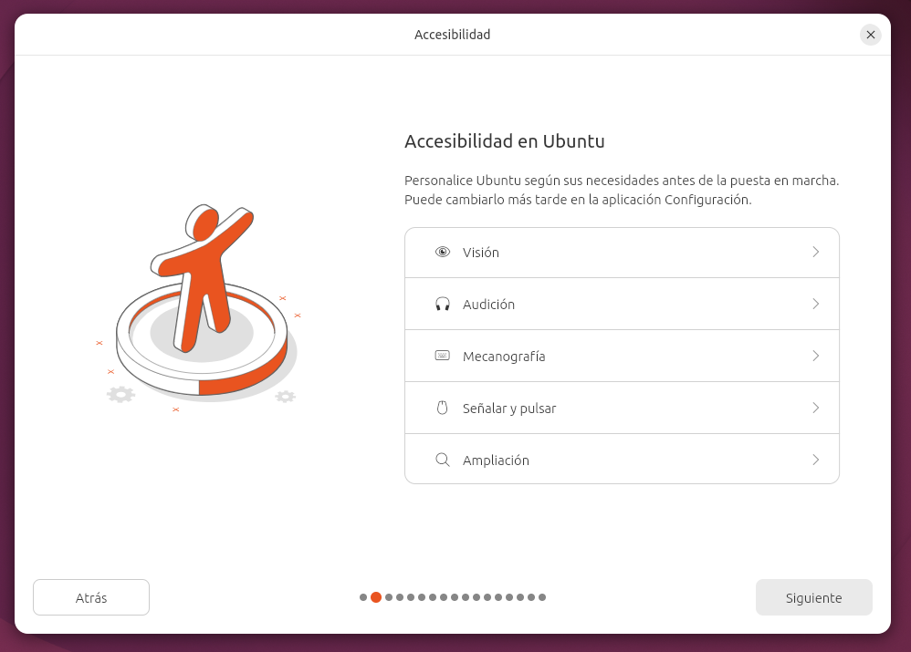

2.3 Seleccionamos la disposición del teclado que queramos:

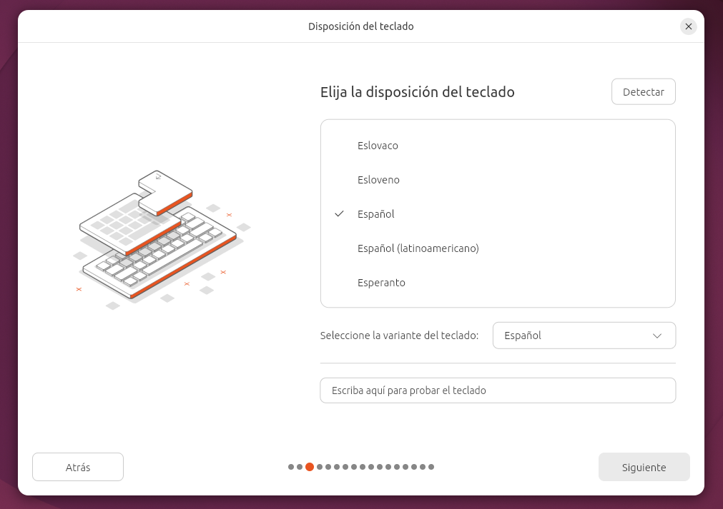

2.4 Aquí podemos elegir sin conectarnos a internet o no:

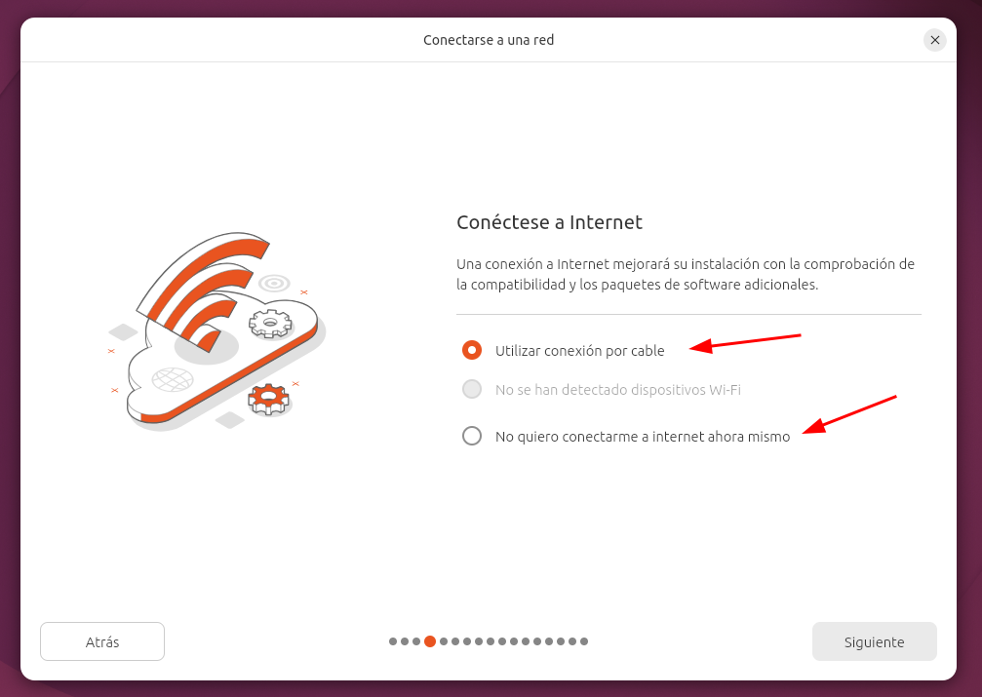

2.5 Probar o instalar ubuntu, en este caso instalar:

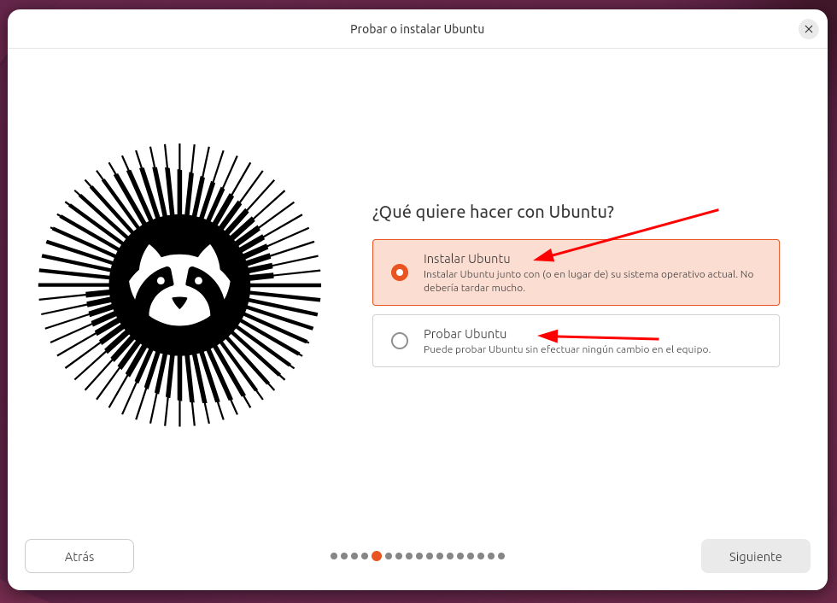

2.6 Tipo de instalacion, en este caso seleccionamos "Instalación interactiva":

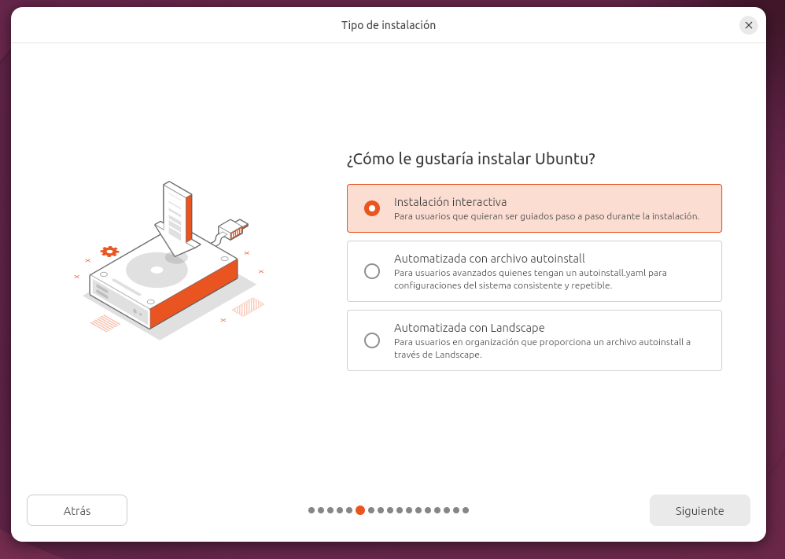

2.7 Aquí podemos seleccionar si queremos instalar más aplicaciones o menos, en mi caso voy a elegir menos para que la instalación sea más rápida:

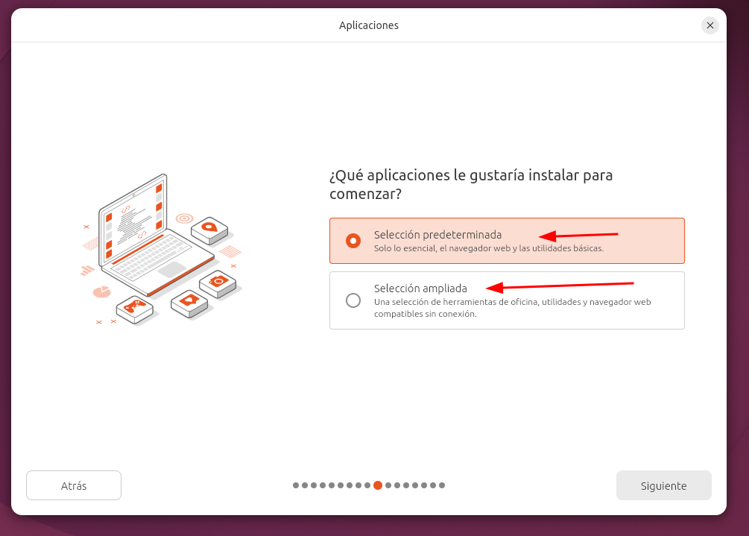

2.8 Otros programas para instalar, en mi caso nos selecciono nada:

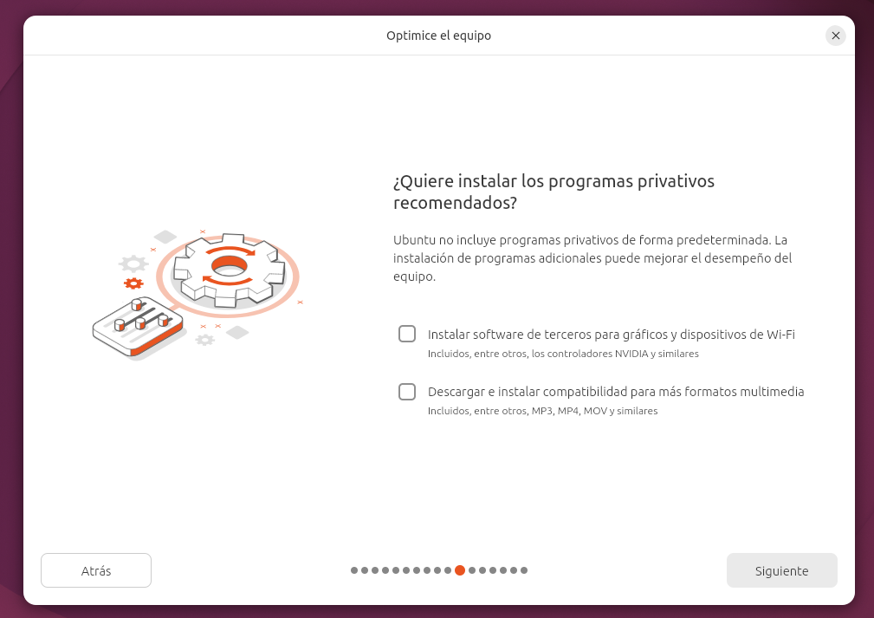

2.9 Podemos borrar el disco entero e instalar ubuntu en él, o configurar el disco para hacer una instalación personalizada, en este caso voy a elegir la primera opción:

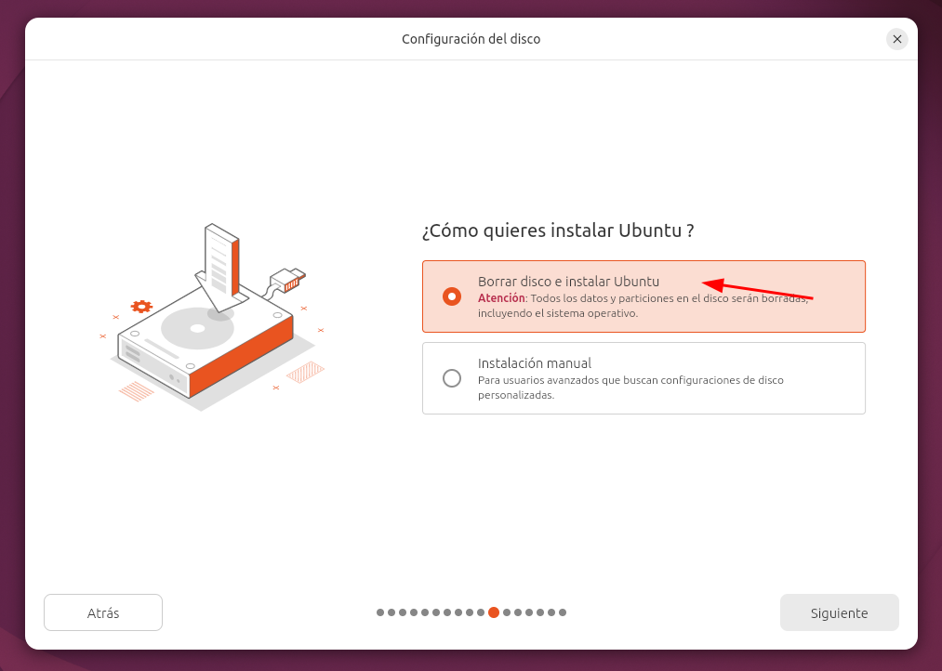

2.10 Podemos elegir poner un cifrado para el sistema o no, en mi caso no:

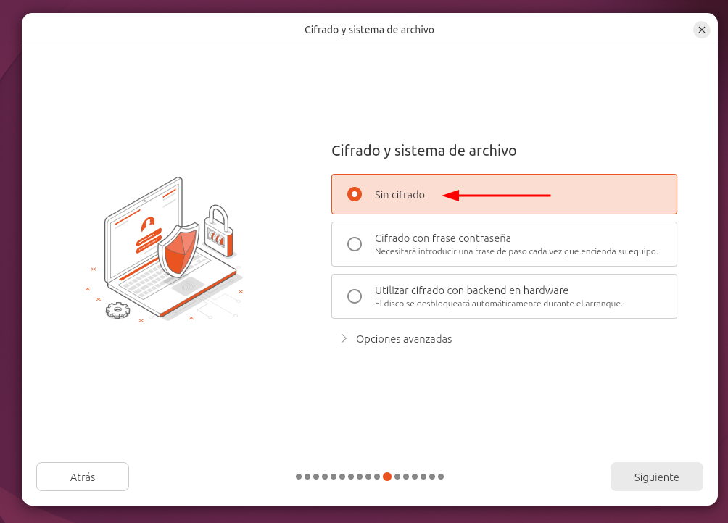

2.11 Creamos nuestra cuenta:

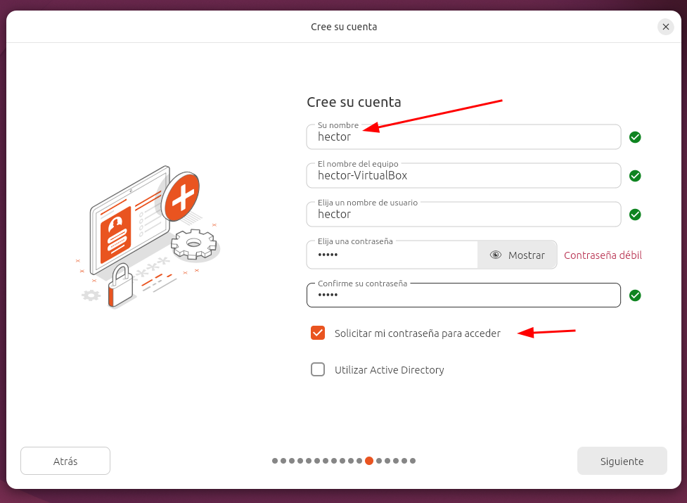

2.12 Seleccionamos el horario:

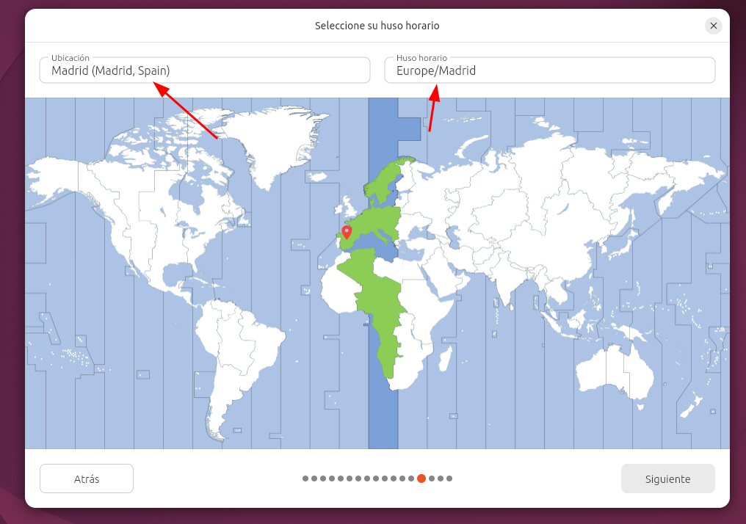

2.13 Le damos a instalar:

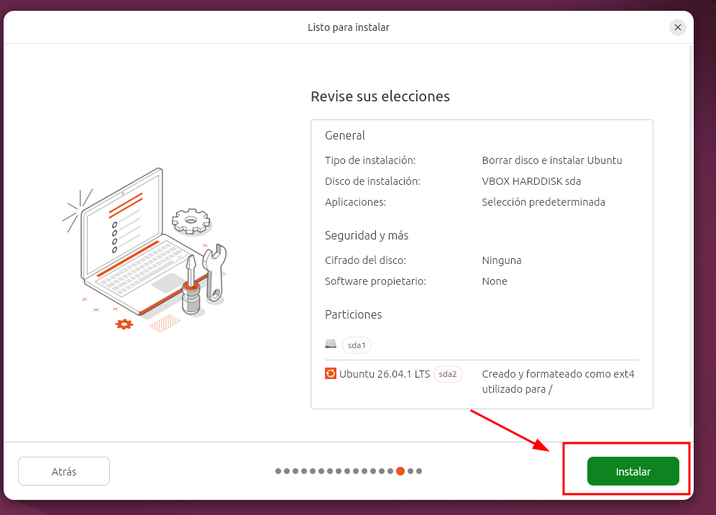

2.14 Una vez finalizada la instalación le damos a reiniciar y ya lo tendríamos instalado:

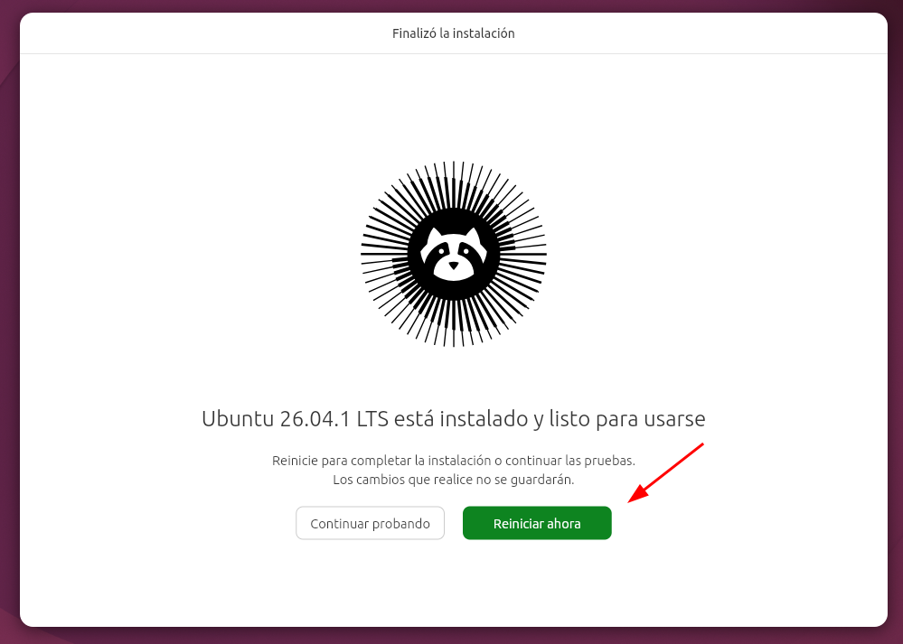

Enlace diapositivas

https://canva.link/9xtzbl5jok3gdic

